
La unidad didáctica “ArquiLab AURA, diseñando espacios, construyendo futuro” se distribuye bajo una Licencia Creative Commons Atribución–No Comercial–Compartir Igual 4.0 Internacional. Esta licencia permite a otros ver, editar, copiar, modificar, distribuir y descargar este material siempre que no se haga un uso comercial, se dé el crédito respectivo y se licencien las nuevas obras bajo las mismas condiciones. Para conocer más sobre esta licencia consulte: https://creativecommons.org/licenses/by-nc-sa/4.0/

GUÍA UNIDAD DIDÁCTICA - ICT 2026

- Información general

  - Título de la unidad didáctica
ArquiLab AURA, diseñando espacios, construyendo futuro

  - Área
Dibujo técnico, Diseño y Tecnología
La unidad didáctica integra las áreas de Dibujo Técnico, Diseño y Tecnología, las cuales convergen de manera articulada para fortalecer las competencias propias de la formación técnica en arquitectura. Desde el Dibujo Técnico se desarrollan las habilidades de representación y comunicación gráfica; el Diseño orienta los procesos de análisis, creatividad y formulación de soluciones arquitectónicas; y la Tecnología aporta las herramientas digitales y metodológicas necesarias para el modelado BIM en Autodesk Revit, adicionalmente el uso de la IA para la generación de propuestas en dibujo y diseño, la gestión del proyecto y el uso de una plataforma digital que acompaña el proceso de aprendizaje. Esta integración permite que los estudiantes desarrollen un proyecto arquitectónico completo mediante una metodología de Aprendizaje Basado en Proyectos (ABP), en un contexto que simula las dinámicas del ejercicio profesional.

  - Grado
Educación media con los grados 10 y 11
La presente unidad didáctica está dirigida a estudiantes de los grados décimo y undécimo de la educación técnica industrial del Instituto Técnico Industrial Piloto. Su implementación será de 10 semanas, etapas en la que los estudiantes desarrollan la fundamentación conceptual, metodológica y técnica del proyecto arquitectónico, también consolidan el diseño integral mediante el desarrollo progresivo de los diferentes componentes arquitectónicos, técnicos y digitales hasta la presentación del producto final.
Esta organización responde a la naturaleza del proyecto, el cual requiere un proceso continuo de investigación, diseño, modelado, evaluación y mejora, permitiendo que los estudiantes fortalezcan sus competencias de manera gradual a través de experiencias de aprendizaje articuladas con la metodología de Aprendizaje Basado en Proyectos (ABP). De esta manera, el proyecto acompaña la formación técnica industrial durante los dos últimos años de la educación media, favoreciendo la integración de conocimientos, habilidades y actitudes propias del campo de la arquitectura, el dibujo técnico, el diseño y la tecnología.

  - Duración
10 semanas con una intensidad horaria de 10 horas por semana, para un total de 100 horas.

  - Categoría
Inteligencia artificial
La unidad didáctica se inscribe en la categoría inteligencia artificial, dado que incorpora esta tecnología como un componente transversal del proceso de enseñanza y aprendizaje. La propuesta integra una plataforma educativa desarrollada en Google Apps Script que contará con funcionalidades basadas en inteligencia artificial para acompañar a los estudiantes durante el desarrollo del proyecto arquitectónico, proporcionando orientación, retroalimentación personalizada, seguimiento al progreso y apoyo en la toma de decisiones. Asimismo, la inteligencia artificial será utilizada como una herramienta para fortalecer los procesos de investigación, diseño, comunicación y gestión del proyecto, promoviendo su uso ético, crítico y responsable como una competencia fundamental para la formación de los futuros profesionales del sector de la arquitectura, el diseño y la construcción.

- Aprendizaje inspirador de la misión ICT Corea
La participación en ICT Training for Colombian Teachers – Corea 2026 permitió conocer de primera mano experiencias educativas orientadas a la transformación digital que están pasando los procesos de enseñanza - aprendizaje, en los cuales la tecnología deja de ser un recurso complementario para convertirse en un elemento articulador del aprendizaje. Más que la incorporación de herramientas tecnológicas aisladas, la experiencia evidenció un modelo pedagógico centrado en el desarrollo de proyectos auténticos, el acompañamiento permanente al estudiante y la utilización de plataformas inteligentes para fortalecer los procesos de enseñanza, aprendizaje y evaluación.
Durante las visitas realizadas al Centro de Educación IA Jemulpo, al Instituto de Educación IA Convergente de Incheon y también a la Escuela UNSEO, fue posible observar cómo la inteligencia artificial, las plataformas digitales y las metodologías activas se integran de manera natural dentro del currículo para promover experiencias de aprendizaje contextualizadas, colaborativas y orientadas a la resolución de problemas reales. En estos escenarios, el estudiante asume un papel protagónico en la construcción del conocimiento, mientras el docente actúa como mediador, diseñador de experiencias de aprendizaje y acompañante permanente del proceso formativo.
Uno de los aspectos que generó mayor impacto fue comprender que la innovación educativa no depende exclusivamente de la incorporación de nuevas tecnologías, sino de la capacidad para diseñar ambientes de aprendizaje donde dichas tecnologías respondan a una intención pedagógica claramente definida. Las plataformas utilizadas en las instituciones visitadas permitían realizar seguimiento continuo al progreso de los estudiantes, almacenar evidencias de aprendizaje, ofrecer retroalimentación inmediata y adaptar las actividades de acuerdo con las necesidades individuales, favoreciendo procesos de aprendizaje más personalizados y significativos.
De igual manera, las experiencias relacionadas con Inteligencia Artificial aplicada a la educación, Vibe Coding, el desarrollo de aplicaciones mediante Google Apps Script y el trabajo colaborativo con los maestros coreanos, evidenciaron que es posible diseñar soluciones tecnológicas de alto impacto educativo sin depender de infraestructuras complejas o de altos costos de implementación. La creación colaborativa de la plataforma CORANECTA constituyó una evidencia concreta de este enfoque, demostrando que la inteligencia artificial y las plataformas web pueden convertirse en aliados estratégicos para fortalecer los procesos de aprendizaje, realizar seguimiento individual al desempeño de los estudiantes y generar rutas personalizadas de mejoramiento.
A partir de estas experiencias surge ArquiLab AURA, una unidad didáctica que busca transferir al contexto del Instituto Técnico Industrial Piloto los principios observados durante la misión académica en Corea del Sur. La propuesta conserva el enfoque de aprendizaje basado en proyectos, incorpora una plataforma digital la cual será desarrollada en Google Apps Script como eje articulador del proceso formativo e integra herramientas de inteligencia artificial para acompañar el proceso, realizar seguimiento permanente al progreso de los estudiantes y fortalecer los procesos de retroalimentación, evaluación y toma de decisiones.
En este contexto, la inteligencia artificial no constituye el objetivo del aprendizaje, sino un medio para potenciar la formación técnica industrial de los estudiantes en las áreas de Dibujo Técnico, Diseño y Tecnología. El propósito es construir un ecosistema de aprendizaje donde cada estudiante pueda diseñar, documentar y desarrollar de manera progresiva un proyecto arquitectónico completo mediante Autodesk Revit, mientras la plataforma registra su avance, organiza las evidencias del proceso, facilita la comunicación con el docente y ofrece experiencias de aprendizaje cada vez más personalizadas.
La transferencia pedagógica propuesta busca demostrar que las experiencias observadas durante la misión ICT Corea 2026 pueden adaptarse al contexto de la educación pública colombiana mediante estrategias viables, sostenibles y contextualizadas. Por tanto, ArquiLab AURA traslada al aula un modelo educativo en el que la tecnología, la inteligencia artificial y el Aprendizaje Basado en Proyectos convergen para formar estudiantes capaces de enfrentar retos reales, desarrollar pensamiento crítico, fortalecer sus competencias digitales y construir soluciones arquitectónicas pertinentes para su entorno.

- Justificación
La transformación digital del sector de la arquitectura y la construcción ha generado nuevas formas de diseñar, representar, documentar y gestionar los proyectos arquitectónicos. En este contexto, el Modelado de Información para la Construcción (BIM) se ha consolidado como una metodología fundamental para integrar información gráfica y técnica durante el desarrollo de un proyecto, mientras que las herramientas digitales y la inteligencia artificial amplían las posibilidades para analizar, diseñar, visualizar y tomar decisiones. Por esta razón, la formación técnica requiere generar experiencias de aprendizaje que permitan a los estudiantes desarrollar competencias digitales y profesionales acordes con las transformaciones actuales del sector (OECD, 2021; UNESCO, 2023).
En el Instituto Técnico Industrial Piloto (ITIP), esta necesidad adquiere especial relevancia debido a las características de la especialidad de Dibujo Técnico & Diseño, en la cual los estudiantes desarrollan progresivamente competencias relacionadas con la representación gráfica, el diseño arquitectónico y el modelado digital. El proceso de formación contempla el desarrollo de un proyecto arquitectónico que inicia en el segundo semestre de grado décimo y continúa durante grado undécimo, articulando conocimientos de dibujo técnico, diseño y tecnología mediante el uso de herramientas digitales como Autodesk Revit. De esta manera, los estudiantes tienen la oportunidad de aproximarse progresivamente a procesos propios del diseño arquitectónico y del modelado BIM.
Sin embargo, el desarrollo de este proceso evidencia una oportunidad de mejoramiento institucional. Aunque la especialidad dispone de espacios y recursos tecnológicos para el trabajo de diseño asistido por computador, no existe actualmente una plataforma educativa especializada que articule de manera integral el desarrollo del proyecto arquitectónico, los recursos de aprendizaje, las evidencias, el seguimiento y la evaluación. Los materiales de consulta y apoyo se encuentran distribuidos en diferentes medios, mientras que el seguimiento de los avances depende en gran medida del acompañamiento presencial del docente. De igual manera, las evidencias producidas durante las diferentes etapas del proyecto requieren ser organizadas y gestionadas en distintos espacios digitales, lo que dificulta mantener una trazabilidad completa del proceso de aprendizaje.
Esta situación resulta particularmente significativa considerando que el proyecto arquitectónico se desarrolla durante un periodo prolongado que comprende el cierre de grado décimo y 38 semanas de grado undécimo. Durante este tiempo, los estudiantes deben avanzar progresivamente desde la conceptualización y el análisis del usuario hasta la elaboración de planos arquitectónicos y técnicos, el modelado BIM, la visualización, la elaboración de maquetas y la presentación final. La extensión y complejidad del proceso hacen necesario contar con un ambiente que permita organizar las diferentes etapas, conservar las evidencias, visualizar el progreso y facilitar una retroalimentación oportuna.
Por tanto, la necesidad institucional no se limita a incorporar una nueva herramienta tecnológica. Se identifica la oportunidad de fortalecer el proceso de enseñanza y aprendizaje del diseño arquitectónico y el modelado BIM mediante un entorno digital especializado, que permita transformar un conjunto de actividades desarrolladas durante dos grados en un proceso de aprendizaje estructurado, progresivo y trazable. En este sentido, la plataforma propuesta permitirá relacionar cada etapa del proyecto con recursos educativos, actividades de comprensión, ejercicios prácticos, evidencias, criterios de evaluación y procesos de retroalimentación.
Esta necesidad también adquiere importancia frente a las transformaciones que experimenta actualmente el ejercicio profesional de la arquitectura. El desarrollo de competencias BIM no implica únicamente aprender a utilizar un software, sino comprender nuevas formas de organizar información, coordinar componentes del proyecto, representar soluciones y tomar decisiones mediante modelos digitales. En consecuencia, la formación escolar puede constituirse en un espacio de aproximación temprana a estas dinámicas profesionales, fortaleciendo la preparación de los estudiantes para continuar procesos de formación técnica, tecnológica o profesional relacionados con la arquitectura, el diseño y la construcción.
De manera complementaria, se identifica una segunda oportunidad relacionada con la inteligencia artificial. Su incorporación progresiva en ámbitos como el diseño generativo, la visualización arquitectónica, el análisis de información, la optimización de soluciones y la automatización de procesos digitales plantea nuevos desafíos para la educación. La formación de los estudiantes no puede limitarse al aprendizaje instrumental de estas tecnologías; requiere desarrollar la capacidad de utilizarlas de manera crítica, ética y responsable para ampliar las posibilidades de investigación, análisis, creatividad y resolución de problemas. La UNESCO (2023) señala precisamente la necesidad de orientar la integración de la inteligencia artificial en la educación hacia el fortalecimiento del aprendizaje y el desarrollo humano, preservando el papel central del estudiante y del docente.
En este contexto surge ArquiLab AURA, una propuesta de unidad didáctica basada en el Aprendizaje Basado en Proyectos (ABP) que articula Dibujo Técnico, Diseño y Tecnología, el diseño arquitectónico, el modelado BIM mediante Autodesk Revit y una plataforma educativa desarrollada en Google Apps Script. La propuesta busca responder directamente a la necesidad identificada en el contexto institucional mediante un ambiente digital que acompañe al estudiante durante las diferentes etapas del proyecto arquitectónico.
La plataforma permitirá centralizar los recursos educativos, organizar las actividades, gestionar el cronograma, registrar los avances, almacenar planos y modelos BIM, conservar renderizados y videos, gestionar evidencias y facilitar procesos de evaluación y retroalimentación. De esta manera, el proyecto arquitectónico dejará de estar acompañado únicamente por recursos dispersos y pasará a desarrollarse dentro de un ecosistema digital estructurado, en el que cada estudiante podrá visualizar su progreso y construir de manera progresiva un portafolio que documente su aprendizaje.
Un componente diferenciador de ArquiLab AURA será la incorporación de un asistente basado en inteligencia artificial, concebido como apoyo pedagógico durante el desarrollo del proyecto. Este asistente podrá orientar procesos de investigación, facilitar la comprensión de conceptos técnicos, recomendar recursos, formular preguntas para favorecer el razonamiento y generar propuestas de retroalimentación sobre las evidencias entregadas por los estudiantes. La inteligencia artificial no tendrá como propósito sustituir el trabajo del estudiante ni la valoración profesional del docente, sino apoyar los procesos de aprendizaje y reducir tareas repetitivas de seguimiento y retroalimentación, permitiendo que el docente concentre mayor tiempo en el acompañamiento pedagógico y técnico.
La propuesta busca, además, fortalecer competencias asociadas con el siglo XXI, particularmente el pensamiento crítico, la creatividad, la resolución de problemas, la alfabetización digital, la comunicación, la colaboración, la autonomía y la capacidad de aprender de manera permanente. En este sentido, el aprendizaje del modelado BIM y el diseño arquitectónico digital se convierten en un contexto auténtico para desarrollar competencias que trascienden el manejo instrumental de un software y preparan a los estudiantes para enfrentar escenarios profesionales caracterizados por la transformación tecnológica.
La experiencia desarrollada durante el ICT Training for Colombian Teachers – Corea 2026 aportó elementos fundamentales para comprender esta necesidad. Las experiencias observadas durante la misión permitieron reconocer que la innovación educativa no depende exclusivamente de disponer de tecnologías avanzadas, sino de la capacidad de integrarlas dentro de ambientes de aprendizaje que articulen metodología, recursos, seguimiento, evaluación y participación activa de los estudiantes. Esta perspectiva inspira la construcción de ArquiLab AURA como un ambiente en el que la tecnología se encuentra al servicio de una intención pedagógica concreta.
Por lo anterior, ArquiLab AURA: “Diseñando espacios, construyendo futuro” representa una oportunidad para fortalecer una experiencia de formación que ya existe en la especialidad de Dibujo Técnico & Diseño del ITIP, incorporando un entorno digital que permita organizar y potenciar el aprendizaje del diseño arquitectónico y el modelado BIM. La propuesta busca acercar progresivamente a los estudiantes a las dinámicas digitales de la arquitectura contemporánea y, simultáneamente, desarrollar capacidades para utilizar la inteligencia artificial de manera crítica, ética y creativa. Así, la unidad didáctica no plantea la tecnología como un fin en sí mismo, sino como una mediación para transformar la experiencia de aprendizaje, fortalecer la autonomía de los estudiantes y ofrecerles herramientas para diseñar, crear y resolver problemas en contextos auténticos.
- Propósito formativo
Fortalecer las competencias para el dibujo arquitectónico mediante una experiencia de Aprendizaje Basado en Proyectos (ABP), apoyada en el modelado BIM, la inteligencia artificial y una plataforma educativa digital, promoviendo la autonomía, la creatividad y la formación integral de los estudiantes.
La unidad busca que los estudiantes fortalezcan sus competencias digitales mediante el uso consciente, autónomo y progresivo de herramientas tecnológicas aplicadas al desarrollo de un proyecto arquitectónico. Se espera que pasen de utilizar las tecnologías únicamente como instrumentos de representación a comprenderlas como medios para investigar, organizar información, diseñar, modelar, comunicar, documentar y tomar decisiones. El uso de Autodesk Revit, la plataforma ArquiLab AURA y las herramientas basadas en inteligencia artificial permitirá desarrollar capacidades relacionadas con la gestión de información digital, el trabajo con modelos BIM, la producción de contenidos, la colaboración y el uso crítico y responsable de tecnologías emergentes.
Por otro lado, también se busca fortalecer el pensamiento espacial como una capacidad fundamental para la formación en Dibujo Técnico & Diseño. A través del proceso de concebir, representar, interpretar y transformar un proyecto arquitectónico, los estudiantes desarrollarán la capacidad de establecer relaciones entre el espacio bidimensional y tridimensional, comprender proporciones, escalas, dimensiones, orientación, distribución y relaciones funcionales, y visualizar espacialmente las soluciones antes de materializarlas. El modelado BIM permitirá complementar la representación gráfica tradicional con una comprensión tridimensional e integrada del proyecto, favoreciendo la visualización, el análisis y la comunicación de las decisiones de diseño.
En el desarrollo de las actividades de ArquiLab AURA se pretende fortalecer la resolución de problemas mediante situaciones auténticas propias del proceso de diseño arquitectónico. Los estudiantes deberán analizar necesidades, interpretar condiciones del contexto, identificar restricciones, comparar alternativas, justificar decisiones y plantear soluciones frente a problemas funcionales, espaciales, técnicos y constructivos que surjan durante el desarrollo del proyecto. La inteligencia artificial y los recursos digitales actuarán como herramientas de apoyo para investigar, formular preguntas, contrastar alternativas y recibir retroalimentación, procurando que las decisiones finales sean resultado del razonamiento, el análisis y el criterio del estudiante, y no de la sustitución de su proceso creativo y cognitivo.
Como resultado integrador, los estudiantes desarrollarán de manera progresiva el proyecto arquitectónico del Condominio Campestre Monteverde, articulando los aprendizajes construidos durante la unidad en un producto que represente un proceso cercano a las dinámicas profesionales del diseño arquitectónico. El proyecto comprenderá desde la conceptualización y análisis de necesidades hasta la elaboración de planos arquitectónicos y técnicos, modelado BIM en Autodesk Revit, selección de materiales, presupuesto, visualizaciones, renderizados, maquetas, recorrido o animación virtual y presentación final. De esta manera, el producto arquitectónico se constituye no solo en un resultado final, sino en el medio mediante el cual se evidencian el desarrollo del pensamiento espacial, las competencias digitales, la capacidad de resolver problemas, la creatividad, la autonomía y la capacidad de comunicar y sustentar decisiones de diseño.

- Competencias para la formación integral

Saber conocer
Los estudiantes comprenderán los principios del dibujo técnico y arquitectónico, la representación bidimensional y tridimensional, el diseño de espacios, el modelado BIM y la lectura e interpretación de información gráfica y técnica, relacionándolos con el análisis del contexto, las necesidades del usuario y la construcción de soluciones arquitectónicas. Asimismo, comprenderán los fundamentos de la inteligencia artificial y su uso educativo, reconociendo sus posibilidades, limitaciones y consideraciones éticas en los procesos de diseño y aprendizaje.

Saber hacer
Los estudiantes desarrollarán la capacidad de analizar, representar, diseñar, modelar y comunicar soluciones arquitectónicas mediante el uso de técnicas de dibujo, herramientas digitales y Autodesk Revit, integrando progresivamente información gráfica, espacial y técnica en un modelo BIM. A través del Aprendizaje Basado en Proyectos, resolverán situaciones propias del proceso de diseño, utilizarán la plataforma ArquiLab AURA para gestionar evidencias y avances, y emplearán la inteligencia artificial como herramienta de apoyo para investigar, contrastar alternativas, recibir retroalimentación y fundamentar sus decisiones.

Saber ser
Los estudiantes fortalecerán la autonomía, responsabilidad, pensamiento crítico, creatividad, colaboración, comunicación y capacidad de toma de decisiones durante el desarrollo del proyecto arquitectónico, asumiendo una actitud reflexiva frente a las decisiones de diseño y al uso de tecnologías digitales. Asimismo, desarrollarán criterios para utilizar de manera ética, crítica y responsable la inteligencia artificial, valorando la autoría, la participación de sus compañeros, la calidad del trabajo y el impacto de sus propuestas sobre las personas y el entorno.

- Evidencias de aprendizaje
Evidencia 1
Analiza las necesidades del usuario, las características del contexto y los principios del diseño arquitectónico para fundamentar el desarrollo de un proyecto arquitectónico que responda a las necesidades del perfil del usuario.
Evidencia 2
Diseña y modela en 3D una vivienda de dos plantas mediante herramientas BIM, aplicando criterios técnicos, normativos y metodológicos durante las diferentes etapas del proceso.
Evidencia 3
Utiliza una plataforma educativa (GAS) apoyada por inteligencia artificial para gestionar el desarrollo del proyecto, consultar recursos de aprendizaje, registrar evidencias y fortalecer la toma de decisiones durante el proceso de diseño.
Evidencia 4
Integra planos arquitectónicos, modelos BIM, documentación técnica, presupuestos, renderizados, maquetas y demás productos del proyecto en un portafolio digital organizado y técnicamente sustentado.
Evidencia 5
Comunica el proyecto arquitectónico mediante presentaciones orales, recursos gráficos y productos digitales, argumentando las decisiones de diseño con fundamentos técnicos y criterios arquitectónicos.
Evidencia 6
Demuestra autonomía, pensamiento crítico, creatividad, trabajo colaborativo y uso ético de la inteligencia artificial y de las tecnologías digitales durante el desarrollo del proyecto arquitectónico.

- Secuencia didáctica

Momento 1: Inspirar y conectar
Tiempo estimado: 10 horas (1 semana)
Propósito
Despertar el interés de los estudiantes por el diseño arquitectónico mediante la presentación de un reto auténtico, permitiéndoles comprender el alcance del proyecto, identificar las necesidades del usuario y reconocer la importancia de la arquitectura como una disciplina que contribuye al bienestar de las personas y al desarrollo sostenible.
- Introducción al proyecto

Actividad: “Briefing 27: El encargo secreto”
Tipo de estrategia: Aprendizaje Basado en Retos + gamificación + narrativa inmersiva + trabajo colaborativo.
Tiempo: 2 horas.

¿En qué consiste?
La semana comienza con una experiencia tipo “briefing profesional”. Los estudiantes reciben una misión: “Un cliente necesita desarrollar un proyecto residencial para el Condominio Campestre Monteverde. El equipo de diseño ha sido contratado para formular una propuesta arquitectónica viable, funcional y atractiva.”
El docente presenta el reto mediante una experiencia audiovisual breve, acompañada de planos, imágenes del contexto, referentes arquitectónicos y una situación problemática.
Posteriormente, los estudiantes se organizan como equipos de diseño arquitectónico y reciben un “expediente del proyecto” dentro de ArquiLab AURA, que contiene información inicial deliberadamente incompleta.
Cada equipo deberá descubrir:
- ¿Qué se necesita diseñar?
- ¿Para quién se diseñará?
- ¿Qué condiciones debe cumplir?
- ¿Qué decisiones debería tomar un arquitecto?
- ¿Qué información hace falta para comenzar?

Elemento de alto impacto: “La información incompleta”
No se les entrega toda la información.
Cada equipo recibe diferentes pistas y debe formular preguntas antes de comenzar a diseñar. Esto cambia la dinámica tradicional: el estudiante no empieza dibujando, sino investigando qué necesita saber para poder diseñar.
ArquiLab Aura puede actuar como guía mediante preguntas como:
“¿Qué información necesitarías conocer del usuario antes de proponer una vivienda?”
“¿Qué podría ocurrir si diseñaras sin conocer el presupuesto?”
“¿Qué decisiones arquitectónicas dependen del contexto?”

Producto
Mapa inicial del reto arquitectónico, elaborado colaborativamente y registrado en ArquiLab AURA.

Evidencia
- Mapa del reto.
- Preguntas iniciales.
- Participación en el briefing.
- Bitácora digital.
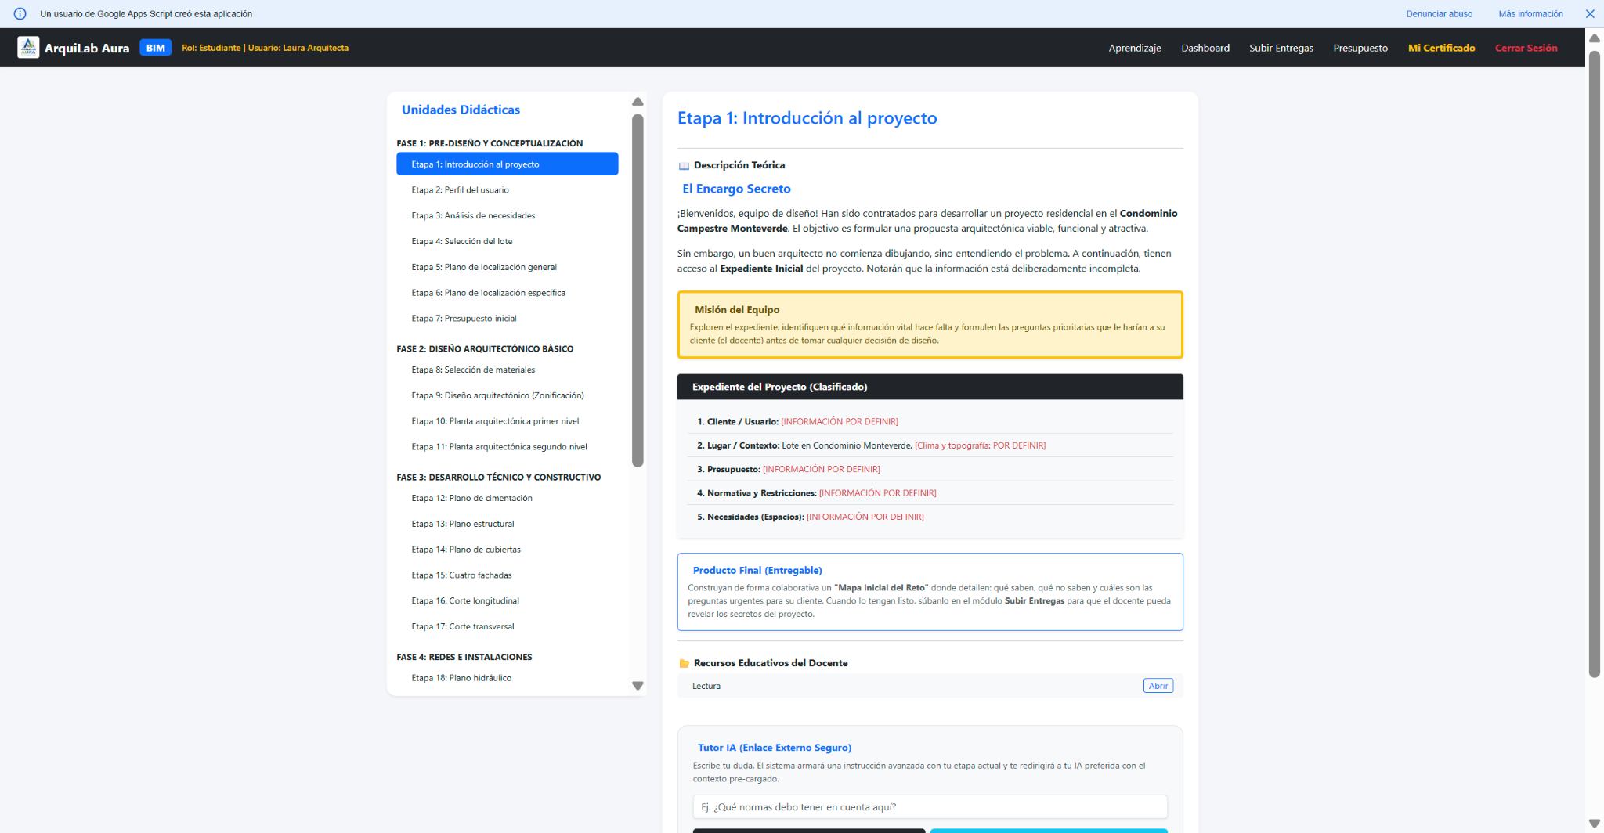

- Perfil del usuario

Actividad: “Arquitectos por un día: Ponte en sus zapatos”
Tipo de estrategia: Juego de roles + Design Thinking + construcción de personas (User Persona) + entrevista simulada.
Tiempo: 3 horas.

¿En qué consiste?
Los estudiantes reciben diferentes perfiles de posibles usuarios de la vivienda: por ejemplo, una familia con niños, una pareja joven, una familia multigeneracional, una persona que trabaja desde casa, etc.
Cada integrante del equipo asumirá temporalmente el papel de uno de los actores:
- Cliente.
- Arquitecto.
- Usuario.
- Asesor financiero.
- Asesor ambiental.
El objetivo es realizar una entrevista de descubrimiento, como ocurre en un proyecto arquitectónico real.
El “cliente” no entregará directamente las necesidades. Los estudiantes deberán descubrirlas mediante preguntas.
Por ejemplo:
- ¿Cómo está conformada la familia?
- ¿Qué actividades realizan?
- ¿Qué espacios necesitan?
- ¿Qué espacios consideran prioritarios?
- ¿Qué relación desean con el exterior?
- ¿Qué necesidades de privacidad tienen?
- ¿Qué actividades sociales realizan?
- ¿Qué aspectos ambientales valoran?

Elemento de alto impacto: “El usuario oculto”
El estudiante inicialmente sólo conoce una pequeña descripción del usuario.
Las necesidades reales aparecen mediante la entrevista.
Al finalizar, el equipo construye una Persona Arquitectónica Digital haciendo una matriz de diseño Lean UX
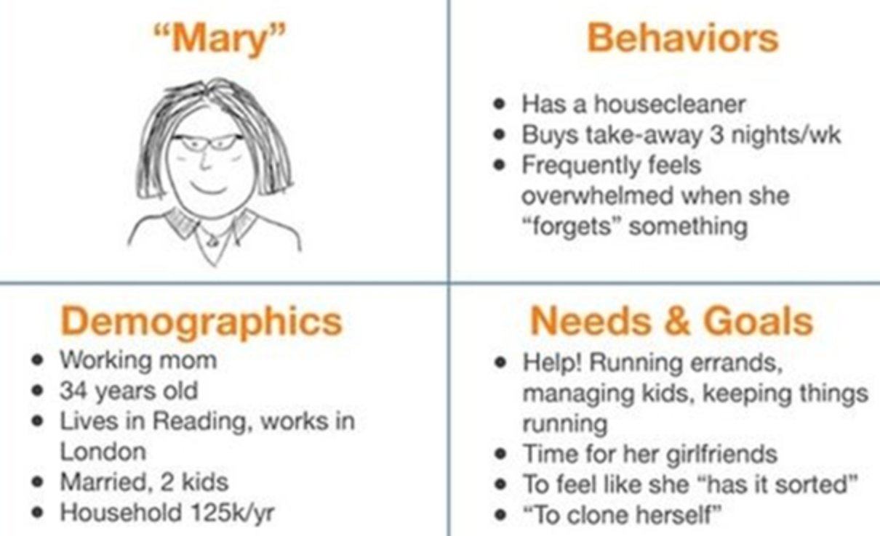
Quién es → cómo vive → qué necesita → qué le preocupa → qué espera → qué espacios requiere.
Luego deberán transformar esas necesidades en requerimientos arquitectónicos.
Ejemplo:
“La familia disfruta reunirse los fines de semana.”
se transforma en:
Requerimiento: espacio social integrado con capacidad para reuniones familiares y relación directa con el área exterior.

Producto
Perfil del usuario + matriz de necesidades y requerimientos espaciales.

Evidencia
- Registro de entrevista.
- Matriz de diseño Lean UX.
- Matriz de necesidades.
- Requerimientos funcionales.
- Reflexión individual: “¿Qué descubrí que no habría considerado si hubiera empezado directamente a diseñar?”
Esta actividad es especialmente importante porque conecta una competencia disciplinar, el diseño arquitectónico con pensamiento crítico, comunicación, empatía, toma de decisiones y resolución de problemas.
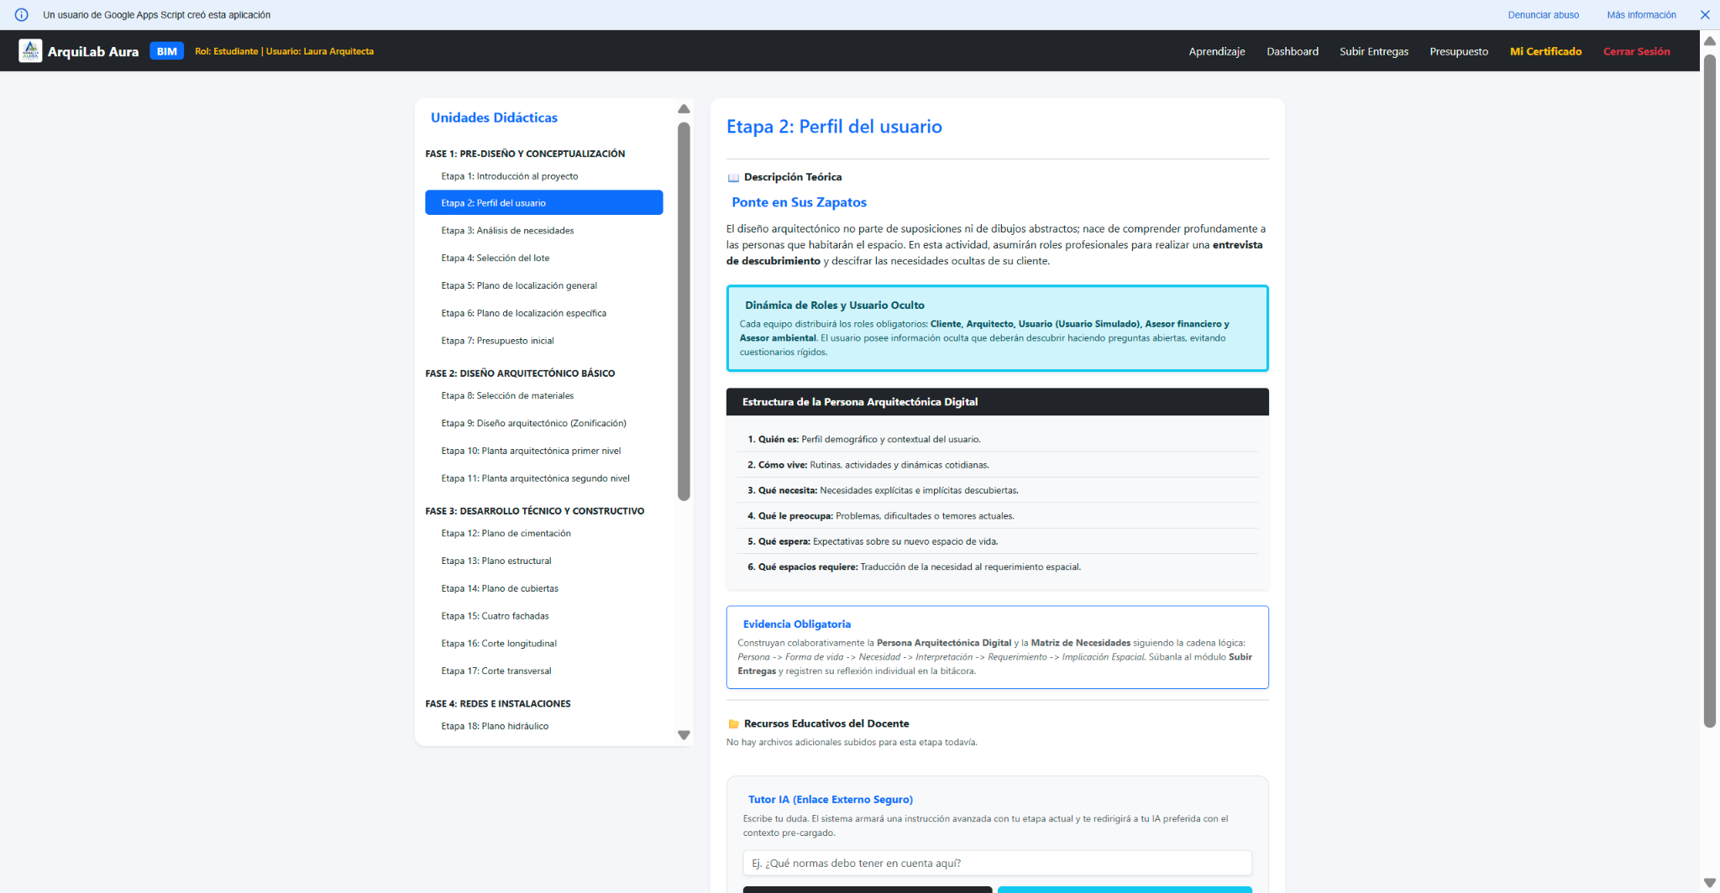
- Presupuesto inicial

Actividad: “El reto de los $X millones”
Tipo de estrategia: Aprendizaje Basado en Problemas + simulación profesional + gamificación + toma de decisiones.
Tiempo: 2 horas.

¿En qué consiste?
Los estudiantes reciben una restricción presupuestal ficticia para desarrollar su propuesta.
El reto consiste en tomar decisiones sin sacrificar la calidad arquitectónica.
Cada equipo recibe una serie de “tarjetas de decisión”:
- Área construida.
- Número de habitaciones.
- Acabados.
- Ventanas.
- Cubiertas.
- Pisos.
- Baños.
- Cocina.
- Zona social.
- Espacios exteriores.
Cada decisión modifica el presupuesto disponible.
Por ejemplo:
Decisión A: ampliar el área social.
Consecuencia: aumenta el área construida y el costo.
Decisión B: seleccionar un acabado de mayor especificación.
Consecuencia: aumenta el costo por m².
Decisión C: reducir área construida.
Consecuencia: disminuye el costo, pero puede afectar determinados requerimientos del usuario.

Elemento de alto impacto: “Presupuesto bajo presión”
A mitad de la actividad aparece un evento inesperado:
“El cliente informa que el presupuesto disponible se redujo en un 10 %.”
El equipo debe replantear sus decisiones.
Esto introduce una condición auténtica de diseño:
No existe una única solución correcta; existen decisiones que deben ser justificadas.

Producto
Presupuesto preliminar y matriz de decisiones arquitectónicas realizado en la plataforma ArquiLab AURA.

Evidencia
- Tabla presupuestal.
- Decisiones tomadas.
- Alternativas descartadas.
- Justificación de las decisiones.

Papel de ArquiLab Aura
Aura no calcula ni decide por el estudiante. Puede preguntar:
“¿Qué elemento podrías modificar para reducir el costo sin afectar el requerimiento principal del usuario?”
Esto convierte a la IA en mediadora del razonamiento, no en sustituta del estudiante.
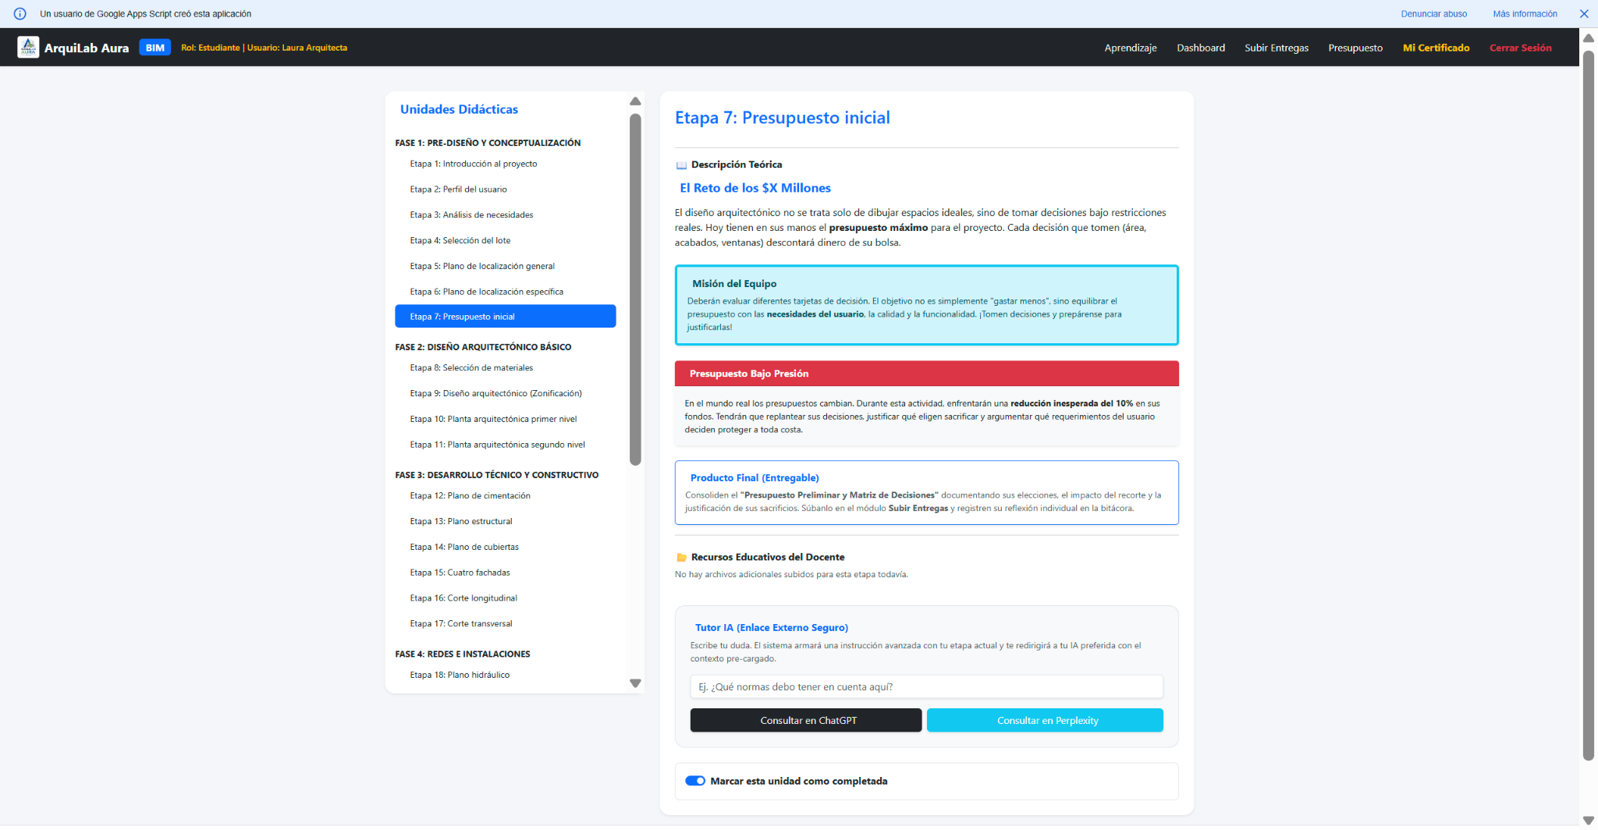
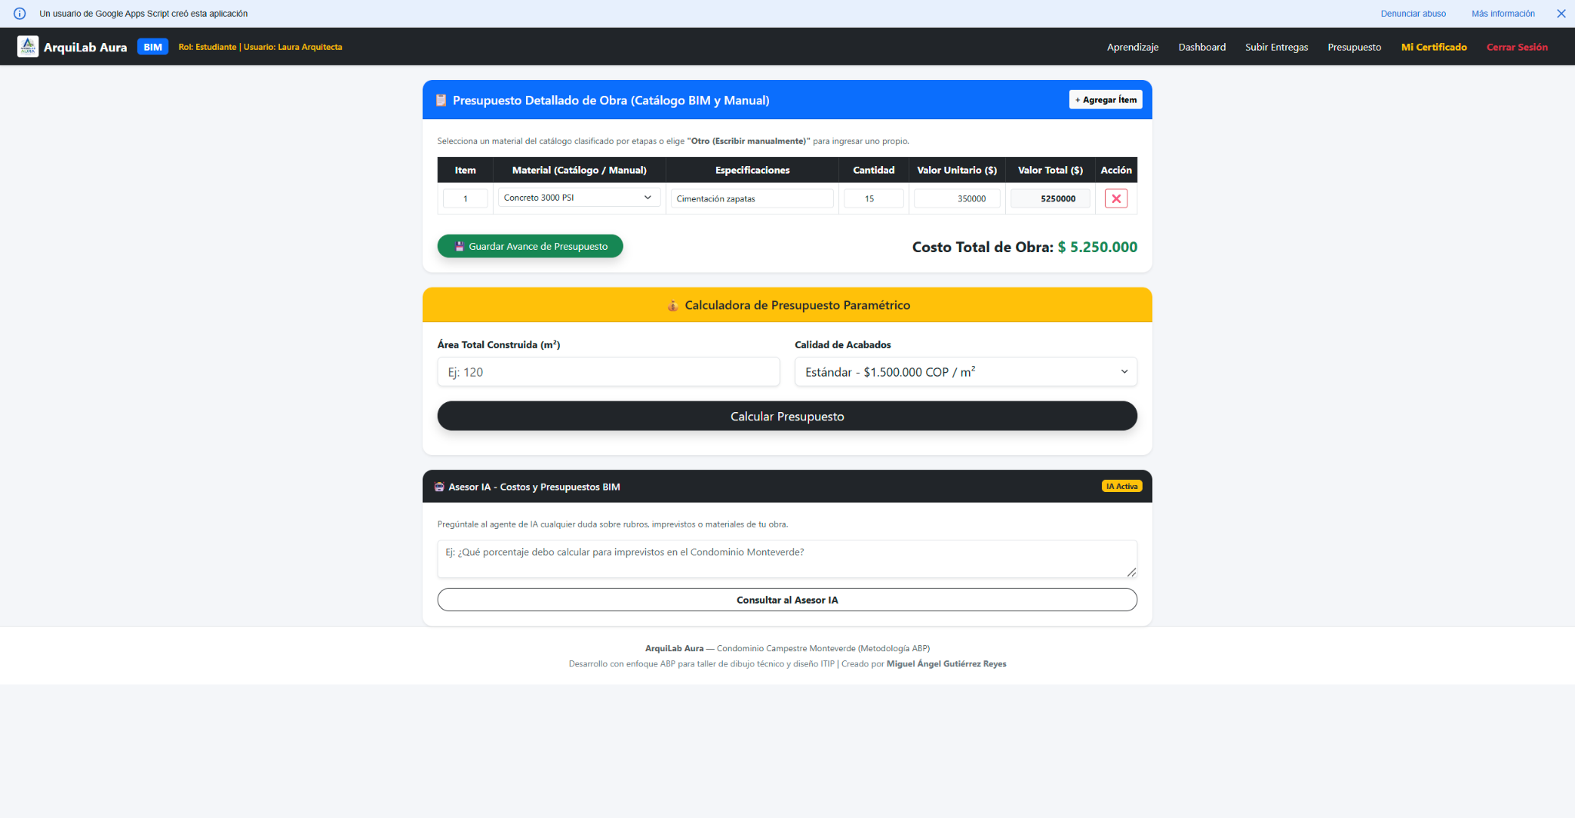
- Selección de materiales

Actividad: “Materiales bajo investigación”
Tipo de estrategia: Estudio comparativo de casos + laboratorio de materiales + investigación guiada + toma de decisiones.
Tiempo: 3 horas.

¿En qué consiste?
Los equipos reciben diferentes “pasaportes de materiales” con información sobre materiales utilizados en proyectos residenciales.
Deberán investigar y comparar aspectos como:
- Costo.
- Apariencia.
- Durabilidad.
- Mantenimiento.
- Comportamiento ambiental.
- Disponibilidad.
- Uso arquitectónico.
- Relación con el contexto.
- Compatibilidad con las necesidades del usuario.
Posteriormente analizarán casos arquitectónicos reales y deberán identificar por qué determinados materiales fueron utilizados.

Elemento de alto impacto: “El jurado de materiales”
Cada equipo deberá seleccionar una combinación inicial de materiales para su proyecto y defenderla ante los demás.
Por ejemplo:
“Nuestro equipo propone este material para fachada porque responde al presupuesto, requiere poco mantenimiento y establece una relación visual con el entorno.”
Los demás equipos pueden formular preguntas o cuestionar la decisión.
Al final se realiza una votación argumentada, pero no se premia simplemente “el material más bonito”, sino la propuesta con mayor coherencia entre:
Usuario + presupuesto + contexto + función + material.

Producto
Paleta preliminar de materiales del proyecto.
Puede presentarse como una pequeña “Material Board” digital dentro de ArquiLab AURA.

Evidencia
- Matriz comparativa.
- Material Board.
- Justificación técnica.
- Participación en el jurado.
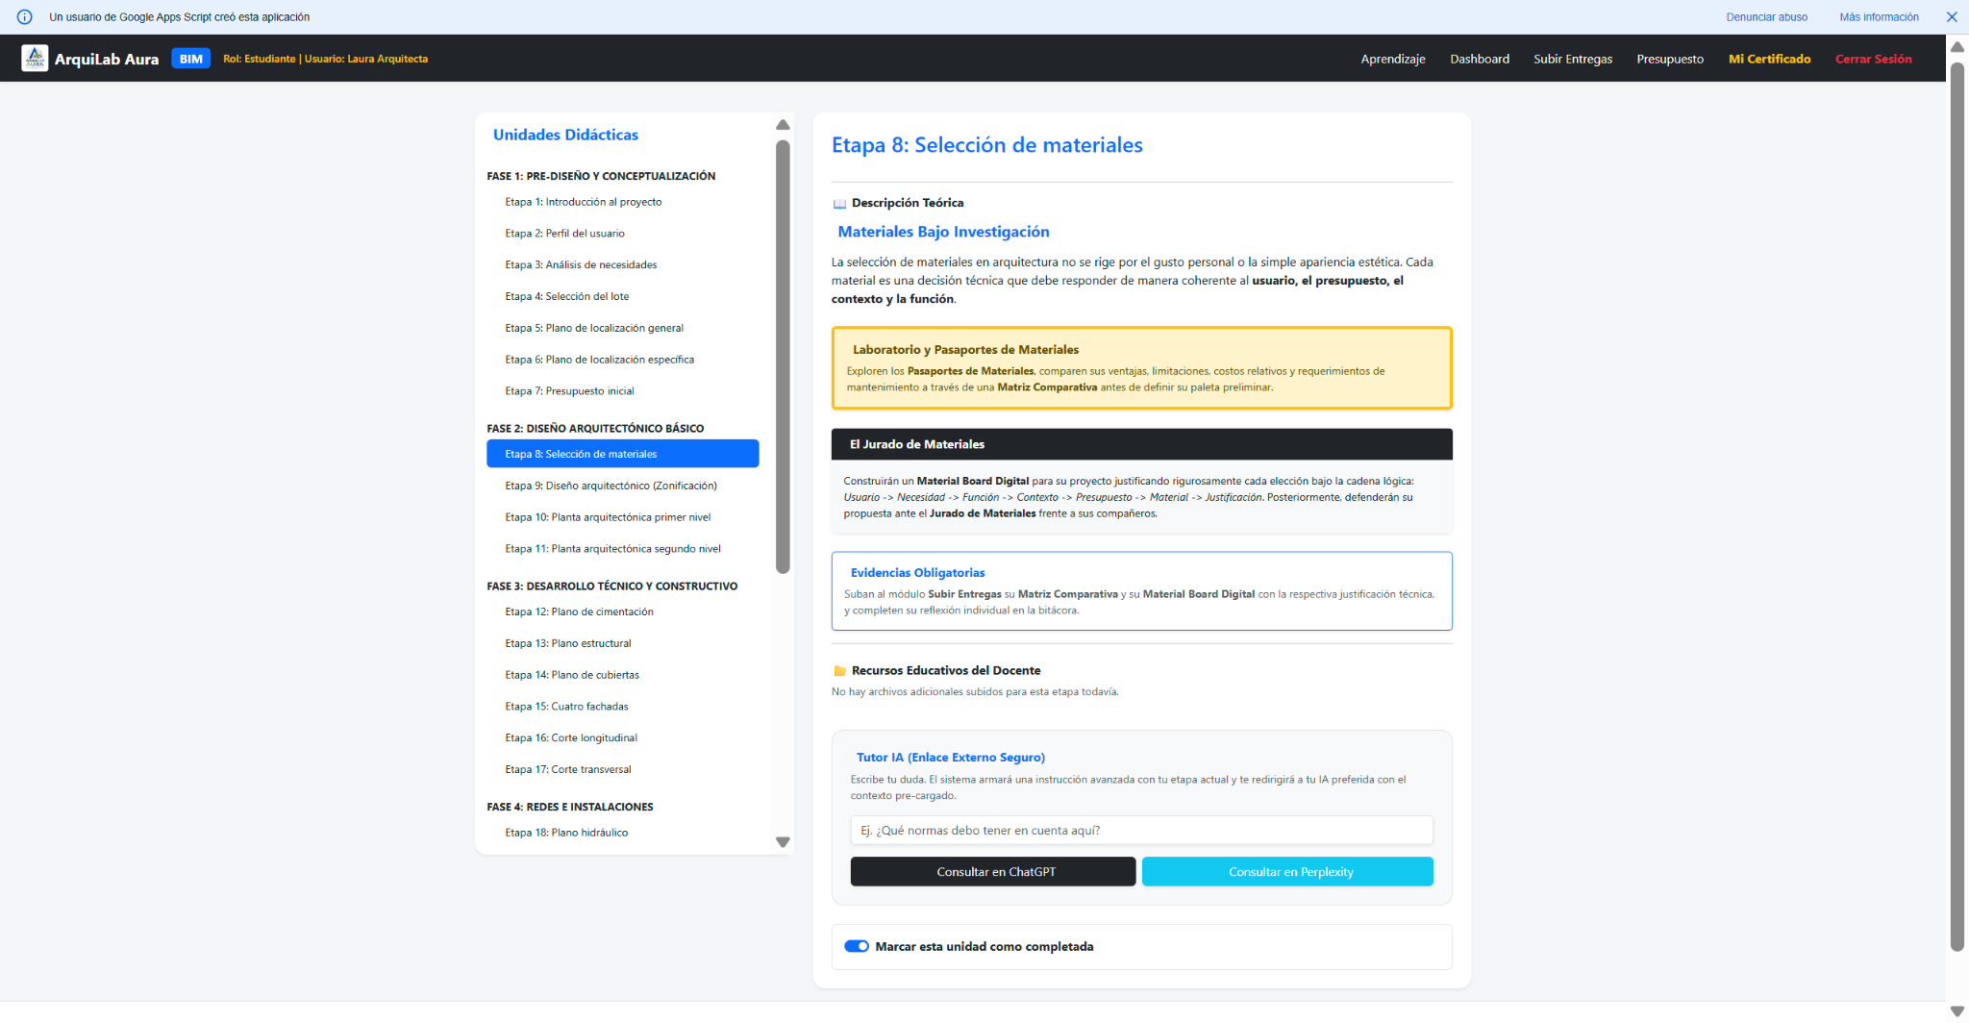

Momento 2: Comprender
Tiempo estimado: 50 horas (5 semanas)
Propósito
Construir los conocimientos técnicos y arquitectónicos necesarios para transformar las necesidades del usuario en una propuesta arquitectónica funcional, desarrollando progresivamente la documentación gráfica y el modelo BIM del proyecto mediante experiencias de aprendizaje mediadas por ArquiLab AURA, recursos educativos digitales, inteligencia artificial y Autodesk Revit.
Etapas que comprende
- Diseño arquitectónico.

Actividad: “Arquitectos del futuro: Diseña antes de dibujar”
Tipo de actividad: Laboratorio virtual de diseño + Design Thinking + aprendizaje basado en problemas + simulación arquitectónica.
Tiempo sugerido: 10 horas.

¿Cómo funciona?
Antes de abrir Revit, los estudiantes ingresan a un Laboratorio de Diseño Arquitectónico dentro de ArquiLab AURA.
La plataforma presenta una experiencia interactiva en la que el estudiante debe transformar el perfil del usuario desarrollado en el Momento 1 en una estrategia espacial.
La experiencia se desarrolla en cuatro estaciones virtuales:

Estación 1. “Observa”
El estudiante explora:
- Microvideos de proyectos arquitectónicos.
- Infografías interactivas.
- Modelos 3D de referencia.
- Animaciones de circulación.
- Diagramas de zonificación.
- Ejemplos de distribución espacial.
En lugar de solamente observar, Aura formula preguntas:
¿Qué relación existe entre estos espacios?
¿Cuál debería ser público y cuál privado?
¿Qué recorrido realizaría el usuario?
¿Dónde debería entrar la iluminación natural?

Estación 2. “Experimenta”
Aquí introduciría un juego virtual de organización espacial.
El estudiante recibe tarjetas digitales con espacios:
Sala – comedor – cocina – habitación – baño – estudio – terraza – circulación, etc.
Debe arrastrarlos sobre una superficie virtual para construir diferentes alternativas de organización.
El sistema puede permitir probar:
- relación directa
- relación indirecta
- espacios públicos
- espacios privados
- servicios
- circulación
ArquiLab Aura puede analizar la propuesta y formular preguntas, sin entregar directamente la solución.
Por ejemplo:
“La cocina quedó alejada del comedor. ¿Qué implicaciones podría tener esta decisión?”

Estación 3. “Argumenta”
Cada equipo construye tres alternativas de diseño.
No se busca todavía el diseño definitivo.
Cada alternativa debe incluir:
Zonificación + circulación + relaciones espaciales + orientación + estrategia ambiental.
Posteriormente, ArquiLab Aura genera preguntas de retroalimentación:
- ¿Cuál alternativa responde mejor al usuario?
- ¿Qué optimiza la circulación?
- ¿Cuál aprovecha mejor el lote?
- ¿Qué problema presenta cada alternativa?
- ¿Qué decisión modificarías?
El estudiante debe argumentar, no simplemente aceptar la sugerencia de la IA.

Estación 4. “Construye”
Finalmente, el estudiante lleva la alternativa seleccionada a Autodesk Revit y comienza el modelo arquitectónico.
Aquí aparece una transición pedagógica muy importante:
Concepto → diagrama → decisión → modelo BIM.

Producto
Anteproyecto arquitectónico conceptual + estrategia de zonificación + primera versión del modelo BIM.

Evidencias
- Análisis de referentes.
- Ejercicios interactivos.
- Tres alternativas de distribución.
- Matriz comparativa.
- Justificación de la alternativa seleccionada.
- Modelo inicial en Revit.
- Bitácora digital en ArquiLab AURA.
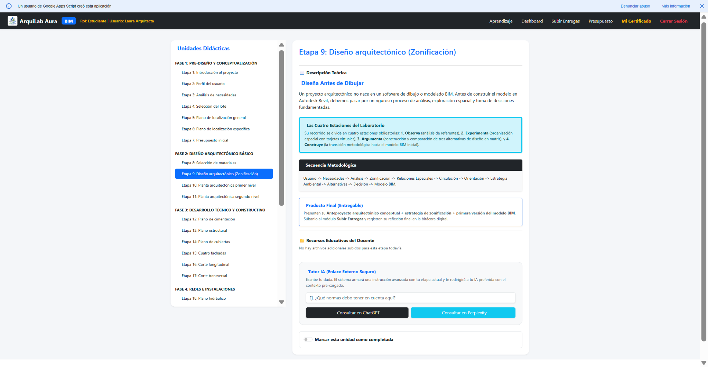

- Planta arquitectónica de primer nivel.

Actividad: “Del terreno al modelo BIM”
Tipo de actividad: Taller práctico de modelamiento BIM guiado.
Tiempo estimado: 20 horas.

Orientaciones para el docente
Antes de iniciar, el docente deberá disponer de:
- Archivo base de Revit.
- Información del lote seleccionado.
- Referentes arquitectónicos.
- Tutoriales y microvideos disponibles en ArquiLab AURA.
- Lista de elementos que deberán ser modelados.
- Lista de chequeo para seguimiento del modelo.

Implementación
1. Activación de conocimientos previos
El docente presentará en ArquiLab AURA una actividad interactiva para identificar los principales elementos que componen un modelo arquitectónico BIM. Los estudiantes deberán reconocerlos antes de iniciar el ejercicio práctico.
2. Preparación del modelo
Orientar a los estudiantes para configurar el proyecto en Revit, estableciendo unidades, niveles, vistas y parámetros básicos necesarios para iniciar el modelamiento.
3. Modelamiento del terreno
Guiar la construcción o incorporación de la superficie topográfica, los límites del lote y sus principales condiciones físicas.
4. Implantación
Solicitar a los estudiantes ubicar la vivienda dentro del lote, considerando orientación, accesos, retiros, relación con el terreno y condiciones del contexto previamente analizadas.
5. Modelamiento arquitectónico
Acompañar progresivamente el modelamiento de:
- Muros exteriores e interiores.
- Suelos.
- Puertas.
- Ventanas.
- Escaleras.
- Elementos de circulación.
- Zonas sociales y funcionales.
- Terrazas y espacios exteriores.
6. Modelamiento del entorno
Incorporar vegetación, zonas verdes, senderos, accesos y demás elementos necesarios para representar la relación de la vivienda con su entorno inmediato.
7. Verificación
Solicitar al estudiante revisar el modelo en planta y en tres dimensiones. Utilizar la lista de chequeo de ArquiLab AURA para verificar que los elementos estén correctamente modelados y relacionados.

Integración de ArquiLab AURA
Durante el taller, el docente orientará a los estudiantes para consultar:
- Microvideos de procedimientos.
- Infografías de elementos arquitectónicos.
- Animaciones de modelamiento.
- Modelos 3D de referencia.
- Retos interactivos.
- Asistente IA Aura para resolver dudas y orientar procesos.
El docente deberá promover que los estudiantes consulten primero los recursos disponibles y posteriormente utilicen Aura, evitando que la IA se convierta en sustituto del proceso de aprendizaje.

Evidencia de aprendizaje
Modelo BIM del primer nivel y su entorno inmediato, acompañado de vistas 3D, bitácora digital y lista de chequeo.
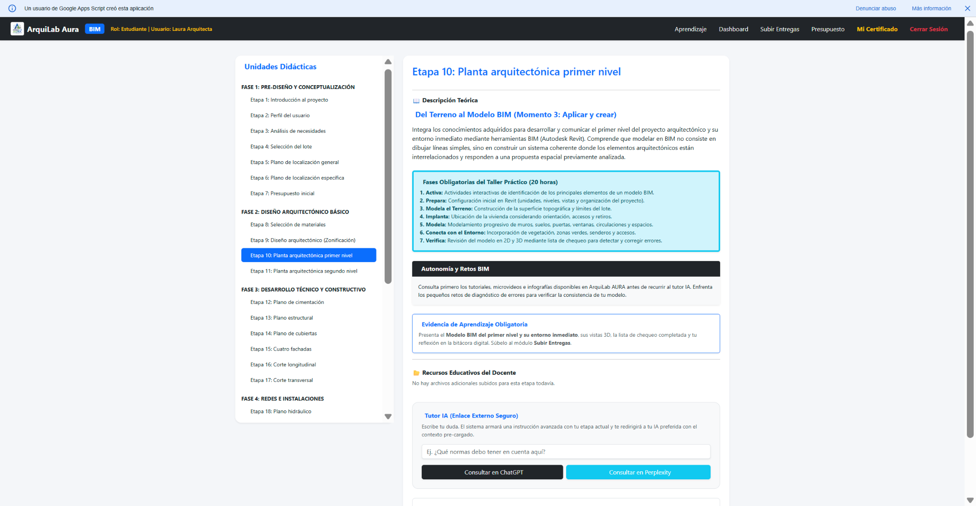

- Planta arquitectónica de segundo nivel

Actividad: “Integra, eleva y verifica tu modelo BIM”
Tipo de actividad: Taller práctico de modelamiento BIM + reto de resolución de problemas.
Tiempo estimado: 15 horas.

Orientaciones para el docente
Antes de iniciar, el docente deberá verificar que los estudiantes hayan completado el modelo correspondiente al primer nivel y que este constituya la base para continuar el proyecto.

Implementación
1. Revisión del modelo
Solicitar a los estudiantes abrir el modelo desarrollado en la etapa anterior y realizar una revisión tridimensional. Antes de continuar, deberán identificar y corregir errores que puedan afectar el segundo nivel.
2. Construcción del segundo nivel
Guiar el modelamiento progresivo de:
- Muros.
- Suelos.
- Puertas.
- Ventanas.
- Escaleras.
- Circulaciones.
- Espacios privados.
- Elementos arquitectónicos complementarios.
3. Integración vertical
Orientar a los estudiantes para comprobar la relación entre primer y segundo nivel, verificando especialmente:
- Continuidad de muros.
- Ubicación de escaleras.
- Circulaciones.
- Vacíos.
- Alineación de elementos.
- Relación funcional entre espacios.
4. Modelamiento de cubierta
Una vez consolidado el segundo nivel, orientar la construcción de la cubierta, verificando su relación con los muros, espacios interiores y condiciones generales del proyecto.
5. Complementación del entorno
Incorporar o ajustar vegetación, zonas exteriores, terrazas, senderos y demás elementos necesarios para completar la representación tridimensional.
6. Reto BIM
Desde ArquiLab AURA, presentar modelos o situaciones con errores de modelamiento. Los estudiantes deberán identificar el problema, explicar sus posibles consecuencias y realizar la corrección correspondiente en Revit.
7. Verificación final
Solicitar una revisión integral mediante:
- Planta.
- Elevaciones.
- Secciones.
- Vista 3D.
- Recorrido virtual.
El estudiante deberá comprobar que la representación bidimensional y tridimensional corresponda al mismo proyecto.

Integración de ArquiLab AURA
El docente utilizará la plataforma para proporcionar:
- Tutoriales específicos de Revit.
- Animaciones de procedimientos.
- Modelos BIM de referencia.
- Ejercicios interactivos de identificación de errores.
- Infografías técnicas.
- Retos de modelamiento.
- Aura IA para preguntas y retroalimentación.
- Lista de chequeo del modelo.
Aura podrá orientar al estudiante mediante preguntas como:
¿Qué elemento del primer nivel condiciona la ubicación de este espacio?
¿Existe continuidad entre ambos niveles?
¿Qué problema puede generar esta decisión de modelamiento?

Evidencia de aprendizaje
Modelo BIM integrado de la vivienda, incluyendo primer nivel, segundo nivel, cubierta y entorno inmediato, acompañado de vistas 3D, correcciones realizadas, bitácora digital y lista de chequeo.
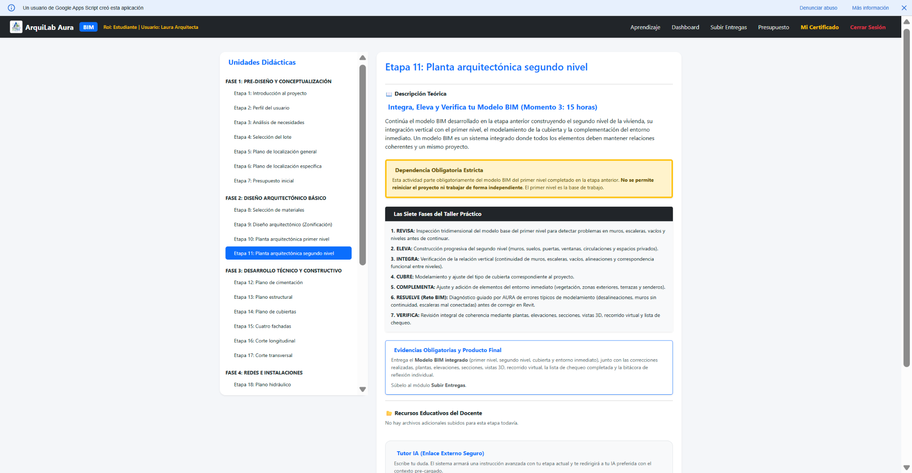
Momento 3: Aplicar y crear
Tiempo estimado: 30 horas (3 semanas)
Propósito
Integrar los conocimientos adquiridos para desarrollar y comunicar el proyecto arquitectónico mediante herramientas BIM, visualización digital e interacción multimedia, fortaleciendo la capacidad de resolver problemas, tomar decisiones y presentar soluciones arquitectónicas de manera técnica, creativa y argumentada.
- Plano de ventas.

Actividad: “Vende tu arquitectura”
Tipo de actividad: Reto de comunicación visual + aprendizaje basado en proyectos + diseño de información.

Orientaciones para el docente
El docente plantea el reto:
“El proyecto está diseñado. Ahora debes conseguir que un posible comprador lo comprenda y quiera conocerlo.”
Los estudiantes transformarán la información técnica de su modelo BIM en un plano de ventas arquitectónico.
Antes de diseñarlo, ArquiLab AURA presentará ejemplos interactivos de planos comerciales y una actividad para identificar qué información necesita un usuario para comprender una vivienda.
El estudiante deberá seleccionar y organizar:
- Implantación.
- Distribución arquitectónica.
- Áreas.
- Accesos.
- Zonas principales.
- Relación interior-exterior.
- Imágenes 3D.
- Información relevante para el comprador.

Elemento interactivo
ArquiLab AURA puede presentar el reto “Encuentra la información que falta”, donde el estudiante analiza diferentes planos de ventas y detecta información poco clara, excesiva o ausente.
Finalmente, cada estudiante diseñará su plano y lo someterá a una prueba de usuario: otro compañero deberá interpretarlo sin recibir explicaciones.

Producto
Plano de ventas arquitectónico digital.

Evidencia
Plano final + retroalimentación de pares + justificación de las decisiones de comunicación visual.
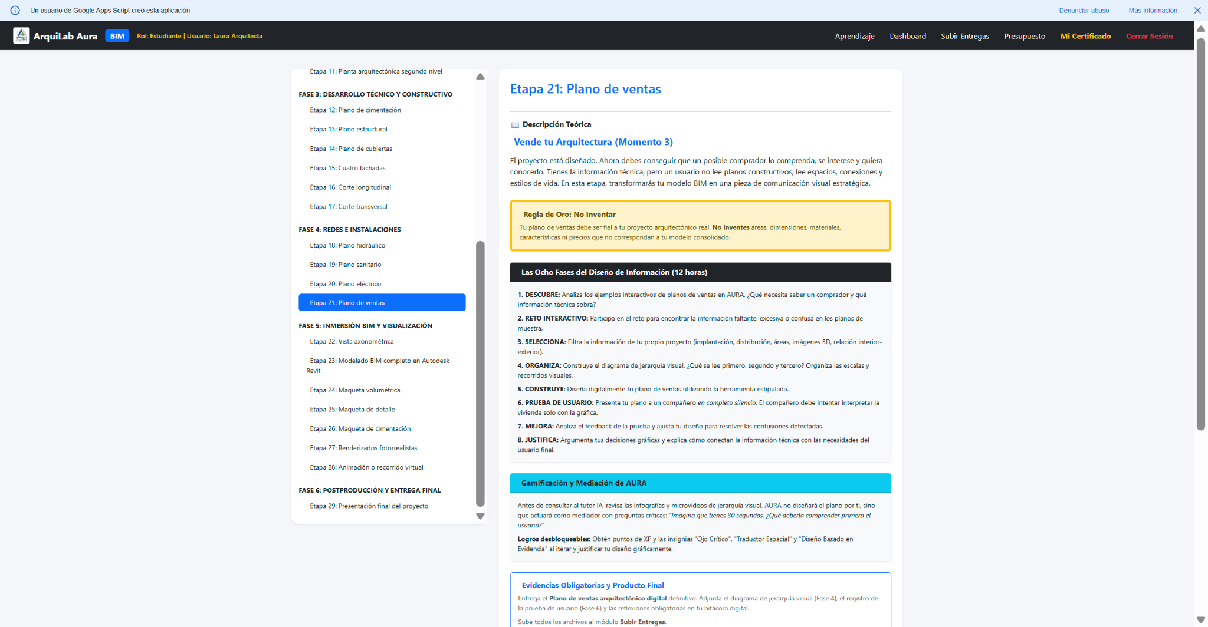

- Renderizados fotorrealistas.

Actividad: “Estudio de visualización AURA”
Tipo de actividad: Laboratorio de visualización arquitectónica + experimentación digital + crítica visual.

Orientaciones para el docente
El docente explicará los principios básicos de visualización arquitectónica:
- Iluminación.
- Materiales.
- Texturas.
- Escala.
- Vegetación.
- Contexto.
- Composición.
- Cámara.
A partir del modelo BIM, los estudiantes producirán diferentes propuestas de renderizado.

Reto: “Tres miradas, una arquitectura”
Cada estudiante deberá generar tres visualizaciones:
1. La mirada del arquitecto: muestra la solución espacial y técnica.
2. La mirada del usuario: muestra cómo se viviría el espacio.
3. La mirada del vendedor: muestra el atractivo comercial de la propuesta.
ArquiLab AURA podrá proporcionar tutoriales, bancos de referentes, infografías, ejercicios de composición y ArquiLab Aura IA para analizar las decisiones de iluminación, materiales y composición.
La IA podrá ayudar a formular preguntas como:
“¿Qué elemento debería destacar en esta escena?”
“¿La iluminación permite comprender correctamente el espacio?”
“¿Esta imagen representa realmente las características de tu proyecto?”

Producto
Serie de renderizados fotorrealistas del proyecto.

Evidencia
Tres imágenes finales + comparación de versiones + reflexión sobre las decisiones de visualización.
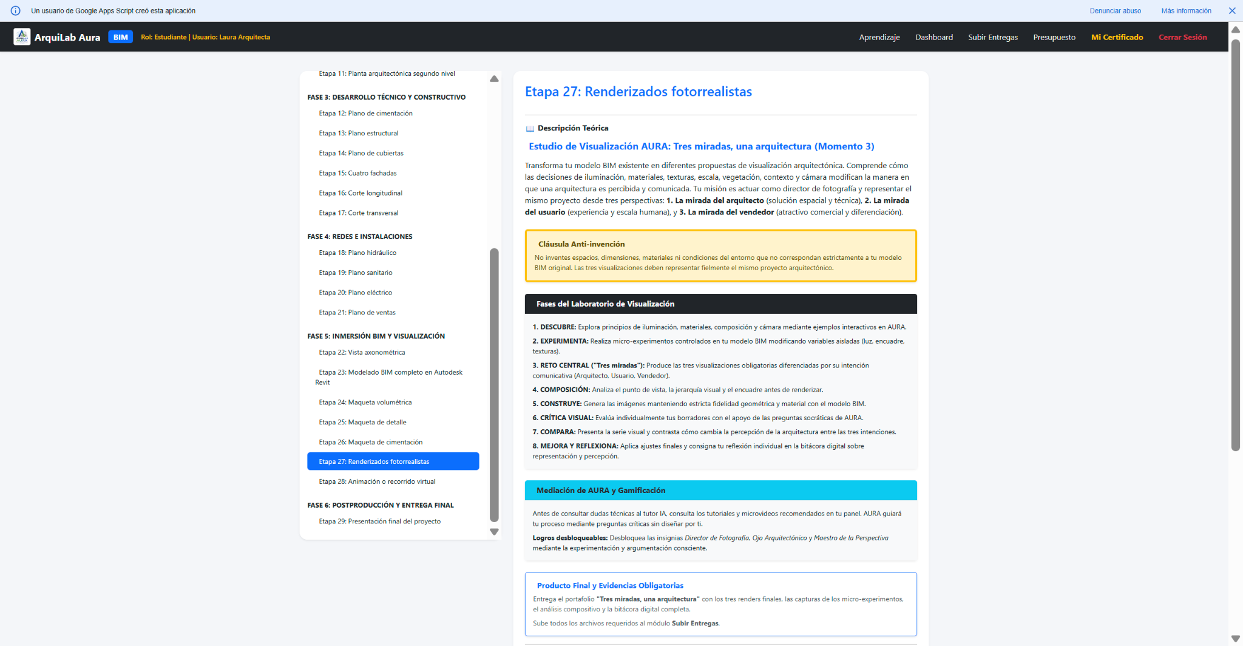

- Animación o recorrido virtual.

Actividad: “Habita tu proyecto”
Tipo de actividad: Experiencia inmersiva + narrativa digital + recorrido virtual.

Orientaciones para el docente
El docente plantea el reto final:
“El proyecto ya no debe observarse: se debe poder recorrer”
Los estudiantes crearán un recorrido virtual o animación arquitectónica utilizando el modelo BIM y las herramientas disponibles en la institución, se sugiere que sea Enscape o Twinmotion.
Antes de producirlo, ArquiLab AURA ofrecerá:
- Ejemplos de recorridos arquitectónicos.
- Animaciones demostrativas.
- Guías de construcción de recorridos.
- Actividades de análisis cinematográfico.
- Reto interactivo para seleccionar puntos de cámara.

Reto: “Un día en Monteverde”
El estudiante deberá construir una secuencia narrativa que permita recorrer la vivienda como si una persona estuviera habitando.
Por ejemplo:
Acceso → zona social → cocina → habitaciones → espacio exterior → perspectiva final.
No se evaluará solamente la calidad técnica de la animación, sino la capacidad para contar cómo se vive el proyecto.
Finalmente, los estudiantes publicarán su recorrido en ArquiLab AURA, conformando una galería digital de proyectos.

Producto
Animación o recorrido virtual fotorrealista del proyecto.

Evidencia
Video/recorrido + storyboard o esquema previo + reflexión sobre las decisiones de recorrido.
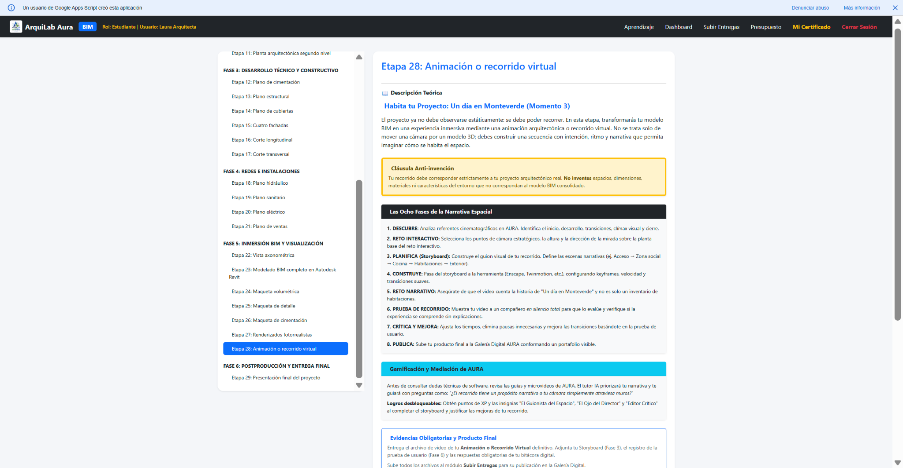
Momento 4: Compartir y transformar
Tiempo estimado: 10 horas (1 semana)
Propósito
Socializar los proyectos arquitectónicos mediante una experiencia de exposición técnica e interactiva que permita comunicar los resultados, recibir retroalimentación de la comunidad educativa y convertir las observaciones obtenidas en insumos para el mejoramiento continuo de los procesos de la especialidad.
Etapa que comprende

- Presentación final del proyecto.

Actividad: “MONTEVERDE 360° – Feria Técnica de Arquitectura, BIM e IA”
Tipo de actividad: Feria técnica + exposición interactiva + aprendizaje basado en proyectos + evaluación + apropiación social del conocimiento.

Orientaciones para el docente
El docente organizará una feria técnica presencial en la que cada estudiante o equipo dispondrá de una estación de presentación. Antes de la feria deberá verificar que el proyecto esté completamente consolidado y que el estudiante disponga de:
- Planos arquitectónicos y técnicos (los que el docente solicite).
- Modelo BIM en Revit.
- Vista axonométrica.
- Renderizados.
- Animación o recorrido virtual.
- Información del usuario y concepto del proyecto.
- Presupuesto y materiales.
- Maqueta, cuando corresponda.
- Banner o plotter de presentación.
- Código QR vinculado al proyecto digital.

Experiencia del visitante
Cada proyecto funcionará como un “stand arquitectónico interactivo”.
El visitante podrá:
1. Conocer el proyecto
Mediante el banner o plotter, visualizará el concepto, características de la vivienda, planos, imágenes y principales decisiones de diseño.
2. Explorar el modelo
El estudiante realizará una demostración del modelo BIM y explicará cómo las necesidades del usuario se transformaron en una solución arquitectónica.
3. Entrar virtualmente a la vivienda
El proyecto tendrá un código QR visible en el stand. Al escanearlo, el visitante podrá acceder desde su teléfono, tableta o computador al recorrido virtual de la vivienda.
4. Conversar con el arquitecto
El estudiante deberá realizar una sustentación breve, explicando el problema, el proceso, las decisiones tomadas y las soluciones desarrolladas.
5. Evaluar y aportar
El visitante ingresará nuevamente a ArquiLab AURA mediante otro código QR para responder un formulario breve de retroalimentación.

“Pasaporte del visitante”
Para hacer la feria más dinámica, cada visitante recibirá un Pasaporte Arquitectónico Digital. A medida que recorra los proyectos podrá interactuar con diferentes estaciones:
Explorar → Escanear → Recorrer → Preguntar → Valorar
Esto convierte al visitante en participante activo y evita que la exposición sea únicamente contemplativa.

Repositorio institucional de retroalimentación
ArquiLab AURA almacenará las opiniones recogidas durante la feria en un Repositorio Institucional de Retroalimentación.
El sistema podrá organizar los comentarios según:
- Proyecto.
- Curso.
- Año.
- Aspecto técnico.
- Diseño arquitectónico.
- Representación gráfica.
- Modelamiento BIM.
- Visualización.
- Innovación.
- Experiencia del usuario.
El docente y la institución podrán consultar posteriormente esta información para identificar fortalezas, dificultades recurrentes y oportunidades de mejoramiento de los proyectos y de la enseñanza de la especialidad.
De esta manera, la feria deja de ser el cierre de la unidad y se convierte en una fuente de información para los siguientes ciclos académicos.
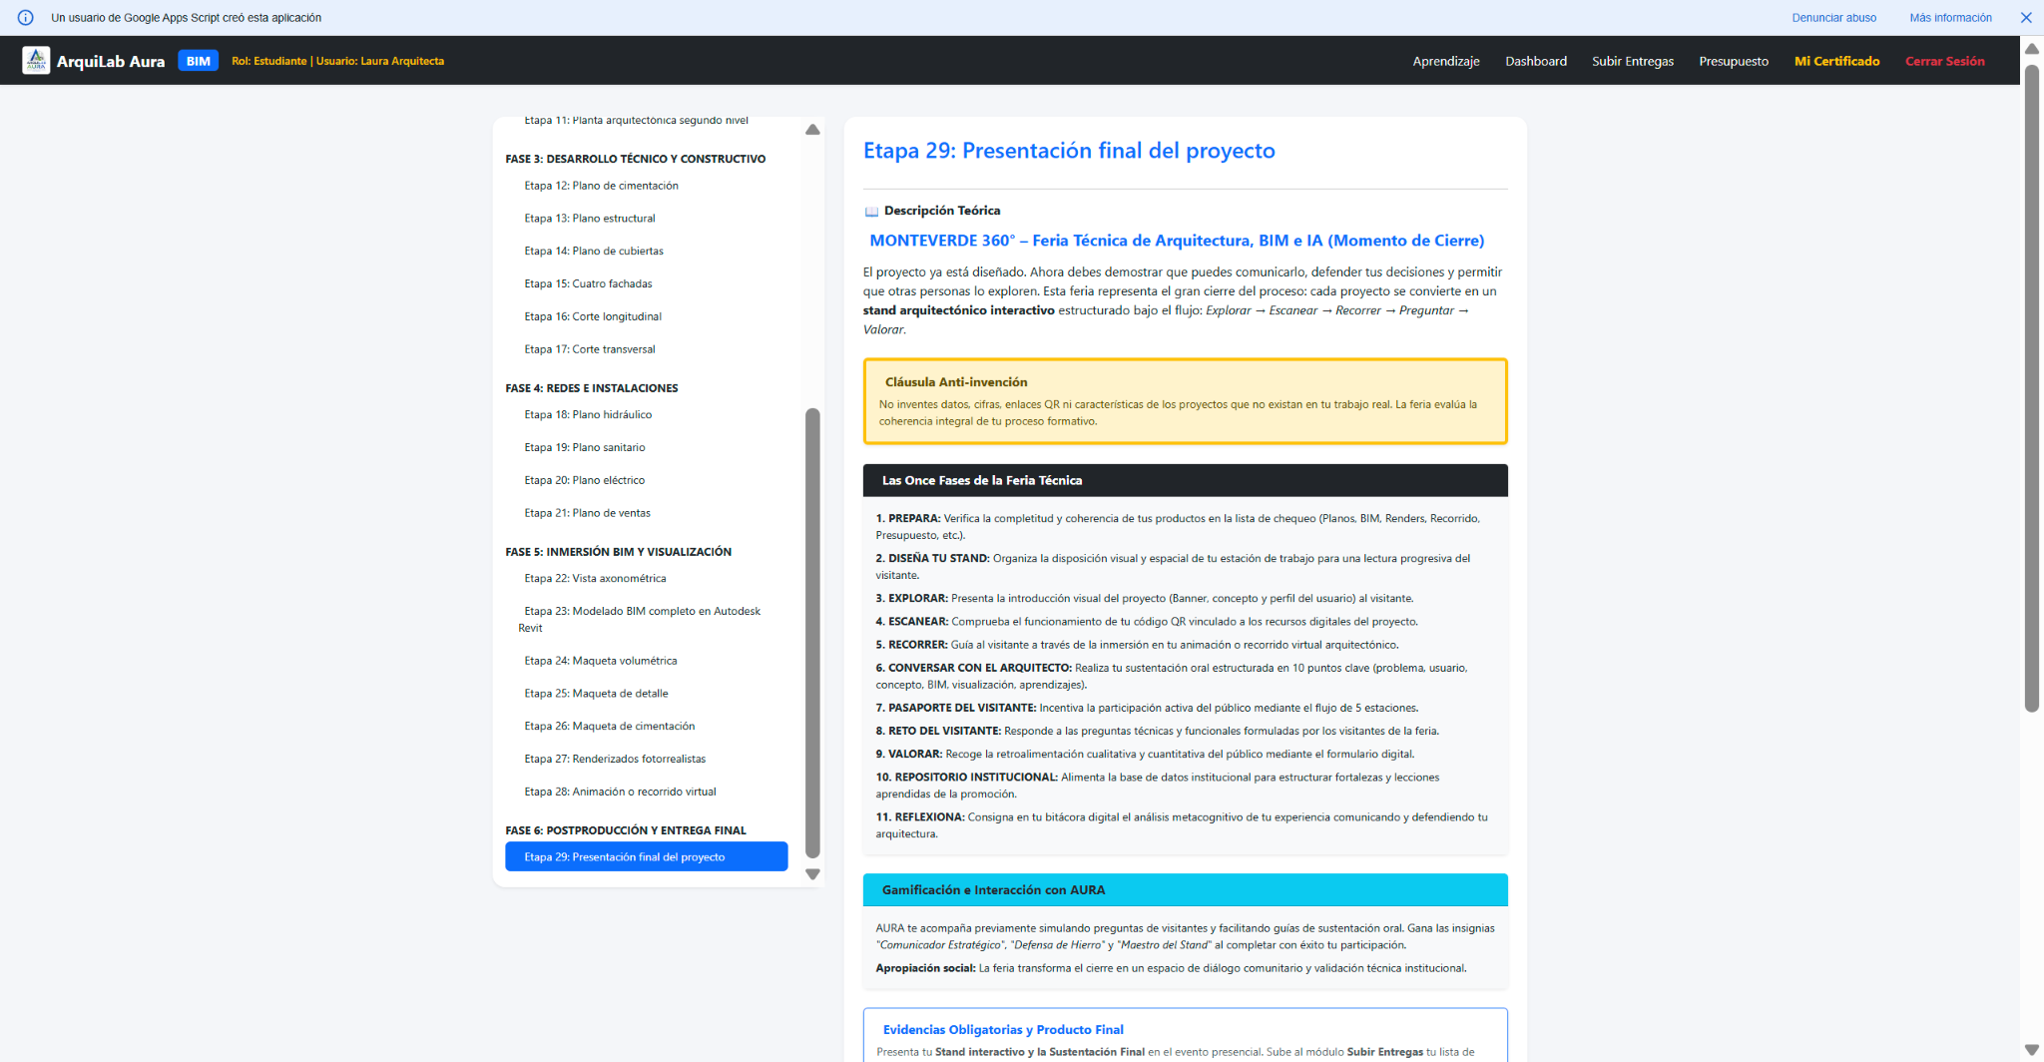

- Estrategia de evaluación
La evaluación en ArquiLab AURA se concibe como un proceso continuo, formativo e integral que acompaña el aprendizaje de los estudiantes durante todas las etapas del proyecto arquitectónico. Desde esta perspectiva, la evaluación trasciende la función de asignar una calificación y se convierte en una estrategia para orientar el aprendizaje, favorecer la reflexión, fortalecer la autonomía y promover el mejoramiento continuo. Este enfoque coincide con lo planteado por Black y Wiliam (1998), quienes sostienen que la evaluación formativa constituye uno de los factores con mayor impacto en el mejoramiento del aprendizaje cuando la información obtenida se utiliza para retroalimentar y ajustar el proceso de enseñanza y aprendizaje.
En coherencia con la metodología de Aprendizaje Basado en Proyectos (ABP), la evaluación se desarrollará desde el inicio hasta la finalización de la unidad didáctica, permitiendo valorar de manera progresiva el desarrollo de competencias relacionadas con el diseño arquitectónico, el modelado BIM, el uso de herramientas digitales y la integración ética y responsable de la inteligencia artificial como apoyo al aprendizaje. De esta manera, el proceso evaluativo reconocerá tanto el avance alcanzado por cada estudiante como la calidad de las decisiones adoptadas durante el desarrollo del proyecto, este proceso se podrá evidenciar el ArquiLab AURA (https://bit.ly/4iKtAbN).
Durante los cuatro momentos de la secuencia didáctica se recogerán evidencias de aprendizaje que permitirán valorar el progreso de los estudiantes. Estas evidencias comprenderán actividades diagnósticas, análisis de casos, bitácoras digitales, cuestionarios, ejercicios de interpretación, avances del proyecto, planos arquitectónicos, modelos BIM, documentación técnica, presupuestos, renderizados, maquetas, sustentaciones orales y el portafolio digital construido durante toda la experiencia de aprendizaje.
La valoración de estas evidencias se realizará mediante criterios previamente establecidos y socializados con los estudiantes, considerando aspectos como la comprensión de los principios del diseño arquitectónico, la aplicación de normas técnicas, la calidad del modelado BIM, la resolución de problemas, la argumentación de las decisiones de diseño, el uso pertinente de la inteligencia artificial y el desarrollo de competencias transversales como el pensamiento crítico, la creatividad, la comunicación y el trabajo colaborativo.
Para realizar el seguimiento al aprendizaje se utilizarán diversos instrumentos de evaluación, entre ellos:
- Rúbricas analíticas.
- Listas de chequeo.
- Portafolio digital.
- Informes de avance generados por la plataforma ArquiLab AURA.
- Sustentaciones técnicas del proyecto.
La plataforma ArquiLab AURA constituirá el principal medio para el seguimiento del aprendizaje, ya que permitirá consolidar automáticamente las evidencias generadas por los estudiantes, registrar el historial de actividades, monitorear el porcentaje de avance del proyecto, gestionar las entregas y facilitar procesos permanentes de retroalimentación. Adicionalmente, la incorporación de funcionalidades basadas en inteligencia artificial permitirá ofrecer orientaciones personalizadas y apoyar el aprendizaje de acuerdo con las necesidades de cada estudiante, manteniendo siempre al docente como responsable de la mediación pedagógica. Este enfoque es consistente con las orientaciones de la UNESCO (2023), que destacan que la inteligencia artificial debe utilizarse para potenciar el aprendizaje y fortalecer el desarrollo humano, garantizando principios de equidad, transparencia y uso ético de la tecnología.
La retroalimentación desempeñará un papel central durante todo el proceso evaluativo. Siguiendo los planteamientos de Hattie y Timperley (2007), la retroalimentación será permanente, específica y orientada al mejoramiento, permitiendo que los estudiantes comprendan qué han logrado, qué aspectos requieren fortalecer y cuáles son las acciones necesarias para avanzar hacia los resultados de aprendizaje esperados. De esta manera, cada entrega parcial del proyecto arquitectónico constituirá una oportunidad para revisar, ajustar y perfeccionar las soluciones propuestas antes de avanzar a la siguiente etapa.
La evaluación promoverá igualmente la participación activa de los estudiantes mediante procesos de autoevaluación, coevaluación y heteroevaluación. La autoevaluación favorecerá la reflexión crítica sobre el propio desempeño y el establecimiento de metas de mejora; la coevaluación fortalecerá el aprendizaje colaborativo mediante la valoración argumentada entre pares; y la heteroevaluación será desarrollada por el docente a partir de los criterios establecidos y las evidencias recopiladas durante el proceso. En la etapa final, esta valoración podrá enriquecerse con la participación de otros docentes o profesionales del área, fortaleciendo la pertinencia técnica de la retroalimentación.
Finalmente, el producto arquitectónico será valorado de manera integral, considerando tanto el resultado obtenido como el proceso desarrollado durante toda la unidad didáctica. Se evaluará la coherencia entre las necesidades del usuario y la propuesta arquitectónica, la calidad técnica de los planos y del modelo BIM, la aplicación de criterios normativos, la organización del portafolio digital, la sustentación de las decisiones de diseño, el uso responsable de la inteligencia artificial y la capacidad para comunicar técnicamente el proyecto. Este enfoque responde a los Lineamientos Curriculares para la Formación Integral, que conciben la evaluación como un proceso orientado al desarrollo articulado del saber conocer, saber hacer y saber ser, promoviendo la formación de estudiantes capaces de actuar de manera crítica, ética y responsable frente a los retos de su contexto (Ministerio de Educación Nacional, 2024).

  - Instrumentos de evaluación

RÚBRICA 1
Momento 1. Inspirar y conectar
Producto esperado:
Análisis inicial del proyecto, perfil del usuario, necesidades, selección del lote, localización, presupuesto preliminar y selección de materiales.

Criterio de evaluación | Superior | Alto | Básico | Bajo
Comprensión del reto arquitectónico | Analiza de manera crítica el contexto, identifica con precisión las necesidades del usuario y fundamenta técnicamente las decisiones iniciales del proyecto. | Comprende el reto y justifica la mayoría de las decisiones adoptadas. | Identifica parcialmente el problema y presenta dificultades para justificar sus decisiones. | Presenta dificultades para comprender el contexto y definir el problema arquitectónico.
Análisis del contexto y del lote | Evalúa integralmente las características físicas, urbanísticas y ambientales del lote, relacionándolas con el proyecto. | Analiza adecuadamente las principales características del lote. | Reconoce algunos aspectos del contexto, aunque omite información relevante. | Presenta un análisis insuficiente del contexto y del lote.
Planeación del proyecto | Organiza de manera rigurosa el cronograma, presupuesto inicial y recursos requeridos para el desarrollo del proyecto. | Organiza adecuadamente las actividades principales del proyecto. | Presenta una planeación parcial con algunos elementos incompletos. | No logra estructurar una planeación coherente del proyecto.
Uso de ArquiLab AURA | Utiliza autónomamente la plataforma, registra evidencias y aprovecha todos los recursos disponibles. | Utiliza correctamente la plataforma durante las actividades propuestas. | Utiliza parcialmente la plataforma y requiere acompañamiento frecuente. | Presenta dificultades para utilizar la plataforma y registrar evidencias.
Participación y trabajo colaborativo | Participa activamente, propone ideas y fortalece el trabajo del equipo mediante aportes técnicos y argumentado. | Participa de manera constante y cumple con las actividades asignadas. | Participa ocasionalmente y requiere orientación para integrarse al equipo. | Presenta baja participación y escaso compromiso con el trabajo colaborativo.

RÚBRICA 2
Momento 2. Comprender
Producto esperado:
Diseño arquitectónico y documentación técnica inicial.
Criterio de evaluación | Superior | Alto | Básico | Bajo
Comprensión de conceptos arquitectónicos | Demuestra dominio conceptual y aplica correctamente principios de diseño, normatividad y representación gráfica. | Comprende y aplica adecuadamente la mayoría de los conceptos. | Comprende parcialmente los conceptos fundamentales. | Presenta dificultades significativas para comprender los conceptos.
Desarrollo del diseño arquitectónico | Propone soluciones funcionales, creativas y técnicamente sustentadas. | Desarrolla una propuesta arquitectónica coherente y funcional. | Presenta una propuesta con limitaciones funcionales o técnicas. | La propuesta no responde adecuadamente a los requerimientos del proyecto.
Elaboración de planos técnicos | Produce planos claros, organizados y ajustados a la normativa técnica. | Elabora correctamente la mayoría de los planos requeridos. | Presenta inconsistencias en representación gráfica y documentación técnica. | Los planos presentan errores que dificultan su interpretación.
Aplicación de Autodesk Revit | Utiliza eficientemente las herramientas BIM para desarrollar el proyecto. | Maneja adecuadamente las herramientas principales del software. | Utiliza el software con apoyo frecuente del docente. | Presenta dificultades significativas en el manejo del software.
Uso de inteligencia artificial como apoyo | Utiliza la IA de manera crítica y pertinente para fortalecer el aprendizaje y la toma de decisiones. | Utiliza la IA adecuadamente durante el desarrollo del proyecto. | Utiliza ocasionalmente la IA con orientación docente. | No integra la IA como apoyo al aprendizaje o hace un uso inadecuado.

RÚBRICA 3
Momento 3. Aplicar y crear
Producto esperado:
Proyecto arquitectónico integral, modelo BIM, instalaciones, renders, animación y maquetas.
Criterio de evaluación | Superior | Alto | Básico | Bajo
Integración del proyecto arquitectónico | Integra de manera coherente todos los componentes técnicos y arquitectónicos del proyecto. | Integra adecuadamente la mayoría de los componentes. | Presenta inconsistencias entre algunos componentes del proyecto. | El proyecto presenta desarticulación técnica significativa.
Calidad del modelo BIM | Desarrolla un modelo completo, organizado y técnicamente preciso. | El modelo cumple adecuadamente los requerimientos establecidos. | Presenta errores menores de modelado y organización. | El modelo presenta deficiencias técnicas importantes.
Representación gráfica y visualización | Produce renders, animaciones y documentación gráfica de alta calidad técnica y comunicativa. | Presenta productos gráficos adecuados y técnicamente correctos. | Los productos presentan limitaciones en calidad o comunicación visual. | Los productos no cumplen los criterios mínimos de representación.
Gestión del proyecto | Administra adecuadamente tiempos, entregas y evidencias mediante la plataforma. | Cumple oportunamente con la mayoría de las entregas. | Presenta retrasos o dificultades en la gestión del proyecto. | Incumple reiteradamente las entregas y el seguimiento del proyecto.
Innovación y resolución de problemas | Propone soluciones creativas y fundamentadas frente a los retos del proyecto. | Resuelve adecuadamente las situaciones planteadas. | Resuelve parcialmente los problemas con apoyo docente. | Presenta dificultades para resolver los problemas del proyecto.

RÚBRICA 4
Momento 4. Compartir y transformar
Producto esperado:
Presentación y sustentación del proyecto arquitectónico.
Criterio de evaluación | Superior | Alto | Básico | Bajo
Sustentación | Argumenta con claridad y rigor todas las decisiones arquitectónicas adoptadas. | Explica adecuadamente las principales decisiones del proyecto. | Presenta dificultades para sustentar algunos aspectos técnicos. | No logra argumentar técnicamente las decisiones del proyecto.
Comunicación del proyecto | Comunica la información con claridad, precisión y excelente manejo de recursos gráficos y digitales. | Presenta adecuadamente el proyecto utilizando recursos pertinentes. | La comunicación presenta dificultades de organización o claridad. | La presentación no permite comprender el proyecto.
Calidad del portafolio digital | Presenta un portafolio completo, organizado y técnicamente documentado. | El portafolio contiene la mayoría de los productos requeridos. | El portafolio presenta información incompleta o desorganizada. | El portafolio no evidencia adecuadamente el proceso desarrollado.
Reflexión sobre el aprendizaje | Analiza críticamente el proceso desarrollado e identifica fortalezas y oportunidades de mejora. | Reflexiona adecuadamente sobre su aprendizaje. | Presenta una reflexión general con poca profundidad. | No evidencia procesos de reflexión sobre su aprendizaje.
Ética y compromiso | Demuestra responsabilidad, autonomía y uso ético de la inteligencia artificial y de las tecnologías digitales. | Evidencia un comportamiento responsable durante la sustentación. | Presenta algunas dificultades relacionadas con la autonomía o el uso de las herramientas. | No evidencia compromiso con los principios éticos del proyecto.

- Recursos complementarios
Momento 1. Inspirar y conectar
Plataforma ArquiLab AURA
ArquiLab Aura opera como una aplicación web en la nube estructurada sobre el ecosistema de Google Workspace (interfaz en HTML/JS/CSS y backend en Google Apps Script). Utiliza Google Sheets como una base de datos relacional de alta disponibilidad, permitiendo una sincronización en tiempo real, auditoría de registros y un estricto control de acceso basado en roles (Docente y Estudiante).

Estructura de Módulos Interactivos
- Módulo de Aprendizaje: Es el núcleo pedagógico fragmentado en 29 etapas secuenciales de la metodología BIM (desde análisis topográfico hasta interoperabilidad en Revit). El estudiante consume el marco teórico, mientras que el perfil Docente tiene permisos de escritura para inyectar Objetos Virtuales de Aprendizaje (OVAs) y recursos técnicos dinámicamente en cada fase.
- Dashboards de Control: El estudiante visualiza una interfaz de telemetría que grafica su avance global y detalla la ruta de aprendizaje. El docente accede a un centro de mando para auditar, gestionar y calificar el progreso de todos los usuarios vinculados al proyecto.
- Módulo de Presupuesto: Herramienta técnica financiera donde el alumno articula el diseño arquitectónico con la viabilidad económica, estructurando los costos reales del proyecto.
- Módulo de Certificación: Motor de validación paramétrica que bloquea la expedición de credenciales hasta que el algoritmo confirma matemáticamente el 100% de las etapas aprobadas.

Rol Técnico de la Inteligencia Artificial
La plataforma integra la API de Google Gemini para desplegar al "Tutor IA ArquiLab Aura". Este agente posee conciencia contextual: detecta la etapa exacta que cursa el estudiante y restringe sus respuestas a dicha temática. Funciona como un asistente pedagógico asíncrono que orienta sobre normativas de construcción, uso de software BIM y resolución de problemas de diseño, sin realizar el trabajo técnico por el alumno.

Sistema de Registro de Evidencias
Mediante el módulo "Subir Entregas", los estudiantes cargan planimetrías, modelos nativos (RVT, IFC) o PDFs. El backend procesa la carga, almacena los documentos de forma cifrada en carpetas estructuradas de Google Drive y estampa un registro de tiempo en la base de datos.
Generación de Seguimiento y Trazabilidad
El ciclo de evaluación es continuo y exacto. El docente revisa la evidencia en el repositorio y dictamina un estado oficial (Aprobado, En Desarrollo, o Requiere Corrección), acompañado de retroalimentación técnica escrita. El dashboard del estudiante extrae estos datos e interpola un porcentaje exacto bajo la fórmula (Etapas Aprobadas / 29) * 100. Este cruce de datos cualitativos (comentarios) y cuantitativos (porcentaje) genera una trazabilidad auditable tanto para la institución como para el estudiante.

- Referencias bibliográficas
Black, P., & Wiliam, D. (1998). Assessment and classroom learning. Assessment in Education: Principles, Policy & Practice, 5(1), 7–74. https://doi.org/10.1080/0969595980050102
Hattie, J., & Timperley, H. (2007). The power of feedback. Review of Educational Research, 77(1), 81–112. https://doi.org/10.3102/003465430298487
Ministerio de Educación Nacional. (2024). Lineamientos curriculares para la formación integral en educación inicial, básica y media. https://www.mineducacion.gov.co/1780/articles-339975_recurso_12.pdf
Ministerio de Educación Nacional. (2026). Guía Unidad Didáctica – ICT Corea 2026. Programa ICT Training for Colombian Teachers.
OECD. (2021). AI and the future of skills. Volume 1: Capabilities and assessments. OECD Publishing. https://doi.org/10.1787/5ee71f34-en
OECD. (2024). Artificial intelligence, skills and the future of work. OECD Publishing.
UNESCO. (2023). Guidance for generative AI in education and research. UNESCO. https://unesdoc.unesco.org/

